制定促销策略

导航设计
制定促销策略的任务主要是促销策略的查看和制定。可以据此设立导航菜单。针对制定促销策略的任务，根据体系结构需求，可制定下列独立界面或界面组件：
制定促销策略：负责查看当前的促销策略，独立界面。
查看策略列表：自动执行，列表为策略列表界面的独立组件
刷新策略列表：策略列表界面的独立组件
筛选：独立组件，之后弹出独立界面。
制定新促销策略：独立界面。
选择促销条件：新促销策略界面的独立组件。
输入条件：新促销策略界面的独立组件。
选择优惠方式：新促销策略界面的独立组件。
输入优惠数额：新促销策略界面的独立组件。
输入数额错误提示：通过独立组建状态栏提示。
输入起止时间：新促销策略界面的独立组件。
商品列表：调用商品界面中的组件。
制定成功提示：通过独立组建状态栏提示

基于上述独立界面或独立组件，可以建立制定促销策略的导航——对话结构，如下图所示。

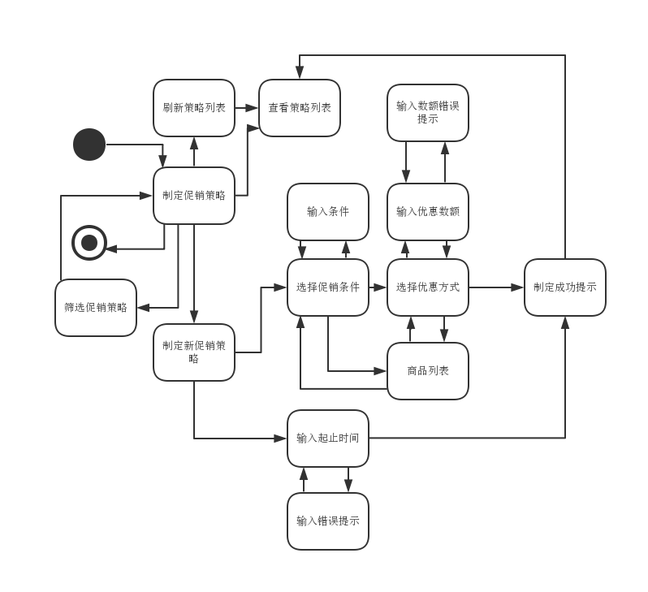

界面设计
总经理身份
列表区域 |  |  | 新策略
 |  |  | 筛选
 |  |  | 提交审批
 |  |  | 返回
状态栏

3.界面原型化
促销策略列表界面：
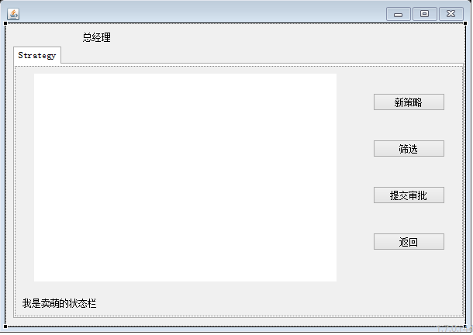

其中新策略制定的界面：
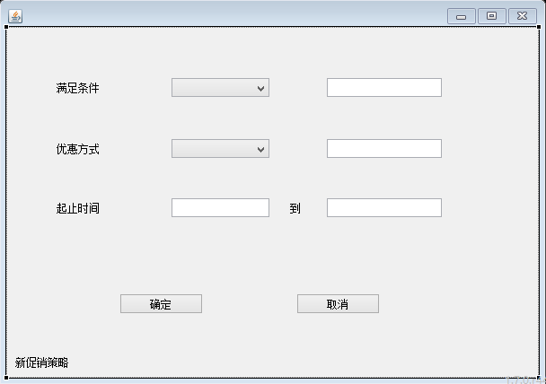

审批单据

导航设计
审批单据的任务主要是库存，进销，财务单据的查看和审批。可以据此设立导航菜单。针对审批单据的任务，根据体系结构需求，可制定下列独立界面或界面组件：

单据审批：独立界面，
显示单据列表：单据审批界面的独立组件。
刷新：单据审批界面的独立组件。
排序：存在于单据列表中的表头组件，通过点击实现
筛选：单据审批界面的独立组件。
输入筛选条件：由筛选组件点击后弹出的独立界面。
批量审批通过：单据审批界面的独立组件
查看详细信息：存在于单据列表中的组件，通过点击一项单据实现
修改信息：独立组建
修改信息不符合规范提示：通过状态栏提示
审批通过：独立组件
返回：独立组件，对应结束。

基于上述独立界面或独立组件，可以建立制定促销策略的导航——对话结构，如下图所示。

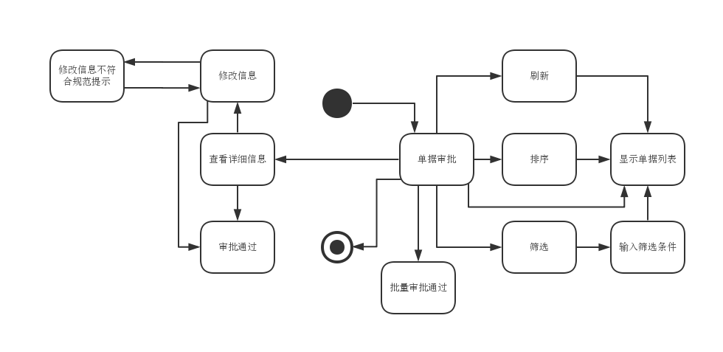

界面设计
审批单据界面设计如下：
总经理身份
当前单据列表 |  |  |  |  | 刷新
 |  |  |  |  | 批量通过
 |  |  |  |  | 筛选
 |  |  |  |  | 返回
单据详细信息 |  |  |  | 确认修改
 |  |  |  | 审批单据

3.界面原型化
审批单据的界面如下：

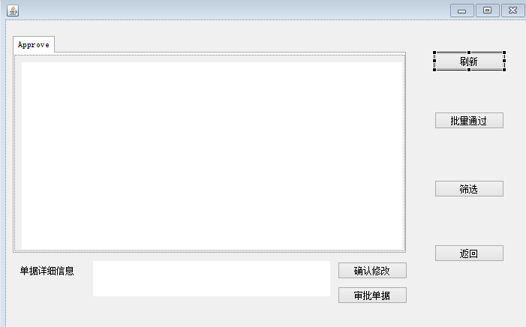

用户账户管理

导航设计
用户账户管理的任务主要是用户账户的增删改查。可以据此设立导航菜单。针对用户账户管理的任务，根据体系结构需求，可制定下列独立界面或界面组件：

用户账户管理：独立界面
已注册用户列表：界面中的独立组件。
新建用户：独立组件，点击后在列表中出现新的可修改项。
输入新用户信息：依赖于列表中的输入组件。
修改用户：独立组件，点击后在列表中出现可修改项。
输入不合法提示：通过状态栏提示
修改用户信息：依赖于列表中的输入组件。
删除用户：独立组件。
确认提示：通过状态栏提示
成功提示：通过状态栏提示
返回：独立组件，对应结束。

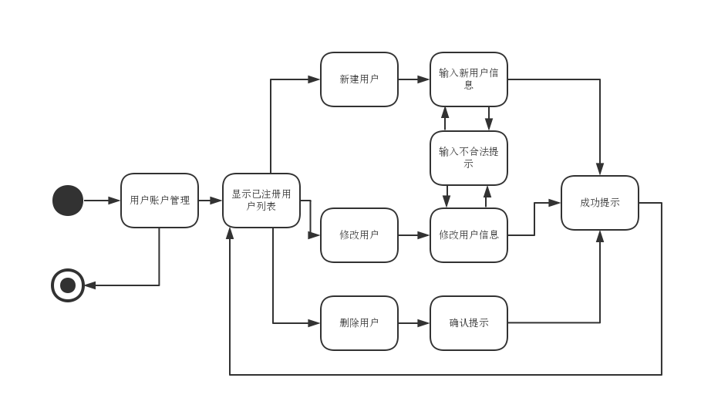

界面设计：
管理员界面设计如下：
管理员身份
用户列表 |  |  | 新建用户
 |  |  | 修改用户
 |  |  | 删除用户
 |  |  | 返回
状态栏

3.界面原型化：
管理员登录的界面如下：
